TULISKAN JUDUL PROPOSAL ANDA DI SINI

(font tnr 14 pt bold) semua ditulis dengan huruf kapital, spasi 1.5 rata tengah)

PROPOSAL


(Ukuran Logo 4x4 cm)

disusun oleh
NAMA ANDA (Huruf Kapital, Times New Roman 12 pt bold)
xxxxxxxx (NIM ANDA, Times New Roman 12 pt bold)

PROGRAM STUDI xxxx

JURUSAN xxxx

INSTITUT TEKNOLOGI BACHARUDDIN JUSUF HABIBIE

PAREPARE

2025

HALAMAN PERSETUJUAN

PROPOSAL

TULISKAN JUDUL PROPOSAL ANDA DI SINI DENGAN (Font TNR 12 pt Bold) SEMUA DITULIS DENGAN HURUF KAPITAL, SPASI 1.5 RATA TENGAH)

yang disusun dan diajukan oleh
Nama Mahasiswa
xxxxxxxx

telah disetujui oleh Dosen Pembimbing
pada tanggal <tanggal ujian>

Dosen Pembimbing 1,  Nama Dosen Pembimbing 1  NIP. | Dosen Pembimbing 2,  Nama Dosen Pembimbing 2  NIP.

(Hanya digunakan pada draft proposal yang telah direvisi setelah seminar)

HALAMAN PENGESAHAN

PROPOSAL

TULISKAN JUDUL PROPOSAL ANDA DI SINI

yang disusun dan diajukan oleh
Nama Mahasiswa
xxxxxxxx
Telah dipertahankan di depan Dewan Penguji
pada tanggal <tanggal ujian>

Susunan Dewan Penguji
Nama Penguji Tanda Tangan

Nama dan Gelar Penguji 1 _________________
NIP. 8936xx

Nama dan Gelar Penguji 2 _________________
NIP. 8936xxx

Nama dan Gelar Penguji 3 _________________
NIP. 8936xxx

Mengetahui
Koordinator Program Studi …….,

Nama Kaprodi
NIP. 9836xxx

KATA PENGANTAR

Bagian ini berisi pernyataan resmi yang ingin disampaikan oleh penulis kepada pihak lain, misalnya ucapan terima kasih kepada Dosen Pembimbing, Tim Dosen Penguji, dan semua pihak yang terkait dalam penyelesaian proposal termasuk orang tua dan penyandang dana.
Nama harus ditulis secara lengkap termasuk gelar akademik dan harus dihindari ucapan terima kasih kepada pihak yang tidak terkait. Bahasa yang digunakan harus mengikuti kaidah bahasa Indonesia yang baku.
Bagian ini tidak perlu dituliskan hal-hal yang bersifat ilmiah. Kata Pengantar diakhiri dengan mencantumkan kota dan tanggal penulisan diikuti di bawahnya dengan kata “Penulis” tanpa perlu menyebutkan nama dan tanda tangan.

Parepare, <tanggal bulan tahun>

Penulis

DAFTAR ISI
(gunakan tools table of content pada menu references di Word - Hanya berisi 1 level subbab)
HALAMAN JUDUL 2
HALAMAN PERSETUJUAN 3
HALAMAN PENGESAHAN 4
KATA PENGANTAR 5
DAFTAR ISI 6
DAFTAR TABEL 7
DAFTAR GAMBAR 8
DAFTAR LAMPIRAN 9
DAFTAR LAMBANG DAN SINGKATAN 10
DAFTAR ISTILAH 11
BAB I PENDAHULUAN 11
1.1 Latar Belakang 12
1.2 Rumusan Masalah 12
1.3 Batasan Masalah 13
1.4 Tujuan Penelitian 13
1.5 Manfaat Penelitian 13
BAB II TINJAUAN PUSTAKA 15
2.1 Studi Literatur 15
2.2 Dasar Teori 16
BAB III METODE PENELITIAN 18
3.1 Objek Penelitian 18
3.2 Alur Penelitian 18
3.3 Alat dan Bahan 19
DAFTAR PUSTAKA 20
LAMPIRAN 21

DAFTAR TABEL

Tabel 2.1. Perbandingan metode 10
Tabel 2.2. Rangkuman Tinjauan Pustaka 11

DAFTAR GAMBAR

Gamber 2.1. Skema Diagram 10
Gamber 2.2. Skema Diagram Alir 11

DAFTAR LAMPIRAN

Lampiran 1. Profil obyek Penelitian 10
Lampiran 2. Dokumentasi Penelitian 11

DAFTAR LAMBANG DAN SINGKATAN

Ω Tahanan Listrik
µ Konstanta gesekan
ANFIS Adaptive Network Fuzzy Inference System
SVM Support Vector Machines

DAFTAR ISTILAH

Vektor besaran yang mempunyai arah
Eigen Value akar akar persamaan

BAB I
PENDAHULUAN

Latar Belakang
Latar belakang masalah memuat pernyataan permasalahan yang didapat oleh peneliti, berdasarkan pengamatan langsung atau menyimpulkan dari masukan-masukan yang diterima. Jika perlu memasukkan teori terkait, atau logika-logika penyebab permasalahan, maka cantumkan seperlunya sebagai gambaran umum, tidak perlu detail, karena detail teori atau logika pemecahan masalah, atau solusinya akan dibahas lebih di bab II dan Bab III.
Singkatnya “Latar Belakang Masalah” berisi pandangan peneliti terhadap suatu keadaan di suatu tempat atau di suatu objek penelitian. Tuliskan gambaran umum tentang masalah yang peneliti temukan tersebut. Jika peneliti ingin menyampaikan “Latar Belakang”, maka ceritakan hal-hal yang melatarbelakangi peneliti melakukan kegiatan penelitian tersebut, dari mana ide-ide dan gagasan tersebut muncul, apa yang akan dicapai, sehingga kegiatan penelitian tersebut menjadi relevan (sesuai) dengan judul yang diangkat peneliti (penulis). Latar Belakang Masalah atau Latar Belakang tidak lebih dari 4 paragraph, dan sebuah paragraf tidak lebih dari 6 – 7 baris. Dilarang menggunakan kata ganti orang seperti: penulis, saya, mereka, kalian, dia, kami, kita, kamu, anda, dan lain-lain yang sejenis. Dipersilahkan menggunakan kata ganti seperti: peneliti atau penulis. Contoh: Peneliti dalam kegiatan penelitian ini menemukan kondisi yang tidak stabil, sehingga ….

Rumusan Masalah
Berdasar latar belakang masalah seperti di 1.1, tuliskan perumusan masalah dalam bentuk list. Rumusan masalah harus dapat menyimpulkan masalah-masalah yang ada, dan dipilih salah satu atau beberapa masalah yang akan diselesaikan dalam penelitian proposal ini. Masalah yang akan diajukan hendaknya dirumuskan dalam bentuk kalimat tanya yang tegas dan jelas, untuk menambah ketajaman masalah. Rumusan masalah harus relevan dengan Latar Belakang Masalah. Jumlah poin dalam rumusan masalah bisa lebih dari 1 namun disarankan tidak lebih dari 3.
Contoh:
- Bagaimana kinerja sensor ultrasonik dan arduino sebagai controller pada sistem keselamatan kendaraan roda dua?
- Berapa akurasi metode xyz dalam klasifikasi pada kasus X?
- Seberapa efektif media interaktif berbasis website bagi pembelajaran matematika di SD… ?
- Seberapa besar pengaruh … ?

Batasan Masalah
Tuliskan batasan masalah penelitian yang dilakukan. Batasan masalah menerangkan tentang berbagai hal yang disengaja tidak dimasukkan ke dalam penelitian, karena diperkirakan tidak berpengaruh pada hasil penelitian secara signifikan. Selain itu, Batasan masalah berisi tentang variabel yang akan diteliti dan variabel yang diasumsikan sebagai parameter konstanta atau parameter yang diabaikan. Contoh batasan penelitian antara lain: lokasi, metode, data, asumsi. Batasan masalah dapat dituliskan ke dalam bentuk list.

Tujuan Penelitian
Tujuan penelitian berisi tentang upaya penyelesaian masalah (mengetahui, memahami, menganalisis, menghitung, memvalidasi parameter-parameter penelitian yang relevan dengan topik penelitian) yang dapat diukur ketercapaiannya. Tujuan ini harus sinkron dengan metode, analisis, dan kesimpulan dan harus terjawab di dalam kesimpulan dan intisari/abstrak. Contoh:
Tujuan yang akan dicapai oleh peneliti dalam penelitiannya adalah menghasilkan …

Manfaat Penelitian
Tuliskan manfaat penelitian Anda, baik secara teknis maupun non teknis. Manfaat penelitian berfokus pada hasil yang bisa dimanfaatkan oleh objek, pengguna atau organisasi ketika aplikasi ini jadi. Manfaat penelitian tidak berfokus pada diri peneliti. Contoh penulisan manfaat penelitian dapat dijabarkan menjadi 2 yaitu berdasarkan segi teoritis dan praktis atau manfaat bagi objek penelitian dan bagi peneliti selanjutnya.

BAB II
TINJAUAN PUSTAKA

Studi Literatur
Studi Literatur dituliskan berdasar apa yang sudah Anda pelajari dalam rangka menyusun proposal anda. Susunlah tinjauan pustaka dari yang bersifat umum menuju khusus (general to specific). Tinjauan pustaka ini dipelajari dari paper-paper seminar, jurnal, Paten maupun HaKI. Semua jurnal, proposal, artikel, paten, HAKI harus diberi rujukan dengan menuliskan sitasi di belakang nya. Minimal tinjauan pustaka yang digunakan yaitu 6 (enam) judul penelitian berbeda dan tidak lebih dari 5 tahun sebelum tahun pembuatan penelitian.
Keaslian Penelitian dibuat dalam bentuk tabel pada sub bab studi literatur yang telah di sebutkan pada sub bab tinjauan pustaka. Contoh dan template untuk tabel keaslian penelitian terlihat di Tabel 2.1.
Contoh rujukan dengan format standar Harvard (sistem author-date) diletakkan di dalam tanda kurung, seperti berikut (Handoko et al., 2020). Jika dalam satu kalimat terdapat dua rujukan atau lebih, maka format penulisannya digabungkan dalam satu tanda kurung dan dipisahkan dengan titik koma, seperti berikut (Sari, 2023; Inayah, 2025). Penulisan juga harus mampu mengaitkan teori dan hasil penelitian terdahulu dengan topik proposal yang sedang dikerjakan sehingga uraian tidak hanya bersifat deskriptif, tetapi juga analitis dan argumentatif. Panjang tinjauan pustaka dalam proposal umumnya berkisar antara 15 hingga 25 halaman, menyesuaikan dengan kompleksitas topik dan jumlah literatur yang digunakan.
Untuk mempermudah penulisan sitasi dan referensi dapat menggunakan aplikasi pihak ketiga: Mendeley atau Zotero.

Dasar Teori
Tuliskan Teori yang perlu dipahami untuk dapat memahami penelitian yang anda lakukan. Landasan Teori bukan merupakan kumpulan teori yang tidak ada kaitannya dengan penelitian anda. Dasar teori memuat ilmu-ilmu dasar yang relevan dengan parameter-parameter penelitian yang disusun secara sistematis. Landasan teori ini akan menjadi sebuah landasan yang kuat dan akan menentukan kesahihan penelitian. Landasan teori dijabarkan dari latar belakang masalah dan tinjauan pustaka sebagai tuntunan untuk menyelesaikan masalah penelitian dan untuk merumuskan hipotesis. Landasan teori dapat berbentuk uraian kualitatif, model matematis, atau persamaan-persamaan yang berkaitan dengan permasalahan yang diteliti. Contoh template untuk gambar terlihat di Gambar 2.1.

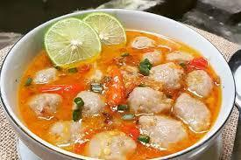
Gambar 2.1 Bakso Kuah Taichan

Gambar grafik dimungkinkan berwarna. Grafik jangan menggunakan pola titik-titik karena ada kemungkinan tidak dapat dicetak sesuai aslinya. Gunakan SOLID FILL dan warna yang kontras untuk tampilan di layar komputer, dan gunakan warna hitam-putih untuk hardcopy.
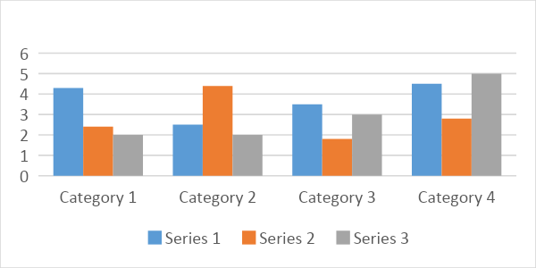
Gambar 2.2 contoh chart

Persamaan dapat menggunakan fungsi persamaan atau ditulis menggunakan tools Equation pada word processing. contoh dengan Persamaan (2-0).
i = ½ S½ + Ks. | (2-0)
dengan
Penampilan listing program ditaruh di Lampiran.
Penggunaan tabel pada laporan harus disamakan dengan aturan pembuatan tabel yang tertera pada panduan. Adapun contoh penggambaran tabel terdapat pada Tabel 2.2.
Tabel 2.1 Contoh template untuk tabel
No | Item | Keterangan
1 | Sampul | - Jilid antero,  - sampul warna ,  - tulisan dengan tinta hitam,  logo ITH dengan ukuran lebar 2,5 cm dan tinggi 3,2 cm dan dapat diunduh dari di ……
2 | Naskah | - Berat kertas 80 g,  - ukuran kertas A4 (21,5 cm x 29,7 cm), warna  - kertas putih polos,

Tabel jangan sampai terpotong ke halaman lain. Jika terpaksa terpotong maka harus dibuat judul tabel baru pada halaman berikutnya yang merupakan lanjutan halaman sebelumnya.

BAB III
METODE PENELITIAN

3.1 Objek Penelitian
Objek Penelitian adalah hal yang menjadi sasaran penelitian / himpunan elemen yang dapat berupa orang, organisasi atau barang yang akan diteliti maupun lokasi/tempat penelitian.

3.2 Alur Penelitian
berisi penjelasan prosedur dan urutan langkah-langkah penelitian yang divisualisasikan dengan gambar bagan alir penelitian (flowchart) / Pipeline. Setiap tahapan penelitian pada alur disertai dengan uraian penjelasan.
Contoh Gambar Alur Penelitian:
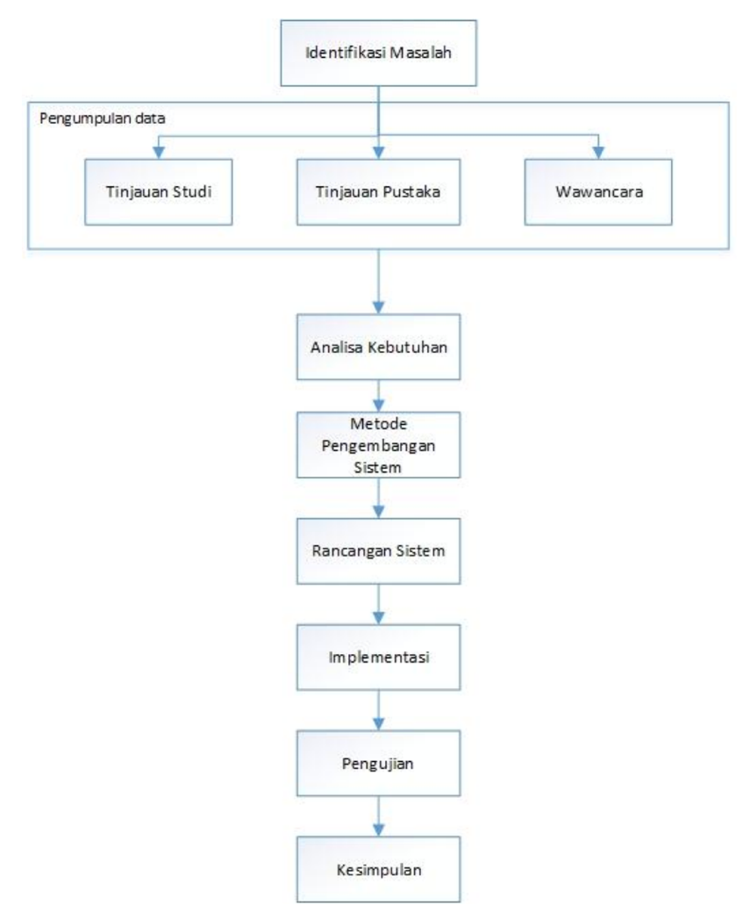
Gambar 3.1 Alur Penelitian

3.3 Alat dan Bahan
Sub poin yang minimal ada dapat diisi dengan poin-poin sebagai berikut.
    - Data Penelitian, menjelaskan tentang data yang digunakan dalam penelitian serta menjelaskan bagaimana mendapatkan data tersebut.
    - Alat/instrumen menjelaskan apa saja alat/ instrumen yang digunakan untuk memperoleh data penelitian yang mencakup jenis, nama, kegunaan dan spesifikas.

DAFTAR PUSTAKA

Penulisan Daftar Pustaka menggunakan Harvard Referencing Style dan disarankan menggunakan aplikasi Mendeley dan yang sejenisnya. Hanya pustaka yang disitasi pada penelitian yang dicantumkan dalam Referensi. Font yang digunakan Times New Roman dengan size 12 dan spasi 1. Contoh seperti dibawah ini:

Buku:
Siregar, A. (2020). Metodologi Penelitian Sosial. Jakarta: Gramedia.
Creswell, J.W. (2014). Research Design: Qualitative, Quantitative, and Mixed Methods Approaches. California: Sage Publications.
Artikel Jurnal:
Putri, D. & Rahman, F. (2021). Analisis perilaku konsumen di era digital. Jurnal Manajemen Indonesia, 10(2), 45–60.
Smith, J. et al. (2019). Digital transformation in education. International Journal of Education, 15(3), 120–135.
Website:
Kementerian Pendidikan dan Kebudayaan. (2022). Panduan pembelajaran daring. Tersedia di: https://www.kemdikbud.go.id (Diakses: 10 Januari 2023).
World Health Organization. (2023). Mental health and well-being. Tersedia di: https://www.who.int (Diakses: 5 Februari 2023).
Skripsi/Tesis:
Pratama, R. (2021). Pengaruh media sosial terhadap minat belajar siswa. Skripsi. Universitas Indonesia.
Prosiding/Conference:
Nugroho, H. (2020). Pemanfaatan teknologi dalam pendidikan. Dalam: Prosiding Seminar Nasional Pendidikan, Jakarta, 12–14 Agustus 2020, hlm. 50–60

LAMPIRAN

